部分網站已關閉分享資源，圖書室已重新整理資源清單
【院內已訂購之電子資源】
- 路徑：醫學圖書館網頁 > 搜尋該電子資源名稱

1. 《UpToDate》→ 英文版資訊/中文版資訊/各國臨床指引……
UpToDate Coronavirus
-- 英文版資訊：https://www.uptodate.com/contents/coronaviruses
-- 中文版資訊：https://www.uptodate.cn/contents/zh-Hans/coronaviruses
-- 各國臨床指引：https://www.uptodate.com/contents/society-guideline-links-novel-coronavirus

2. 《Elsevier Clinicalkey》→專家專區
https://www.elsevier.com/connect/coronavirus-information-center
-- 最新相關文章(International Journal of Infectious Diseases)
https://www.clinicalkey.com/#!/content/journal/1-s2.0-S1201971220300114

3. 《Wiley Cochrane》 → evidence relevant to critical care……
https://www.cochranelibrary.com/collections/doi/SC000039/full

4. 《New England Journal of Medicine(NEJM)》→ 集中文獻專區
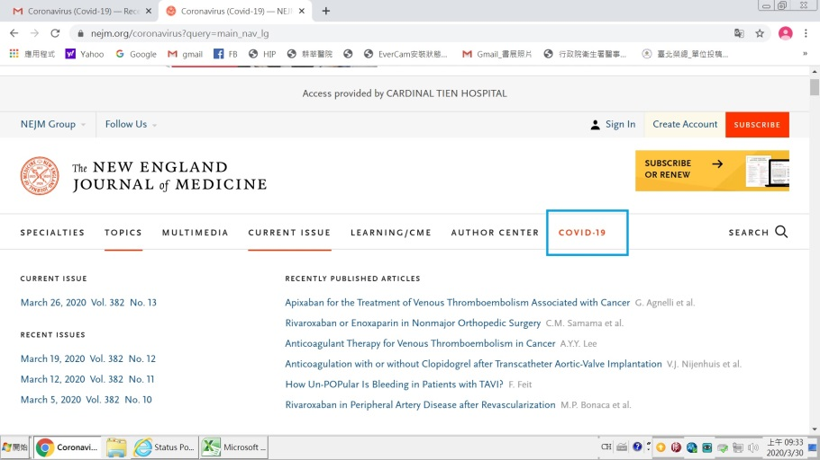
▲集中文獻專區

文章名稱：
A collection of articles and other resources on the Coronavirus (Covid-19) outbreak, including clinical reports, management guidelines, and commentary.
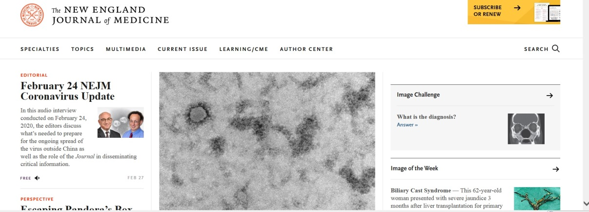

專區頁面及編輯談話等持續更新(最新文章6/17)
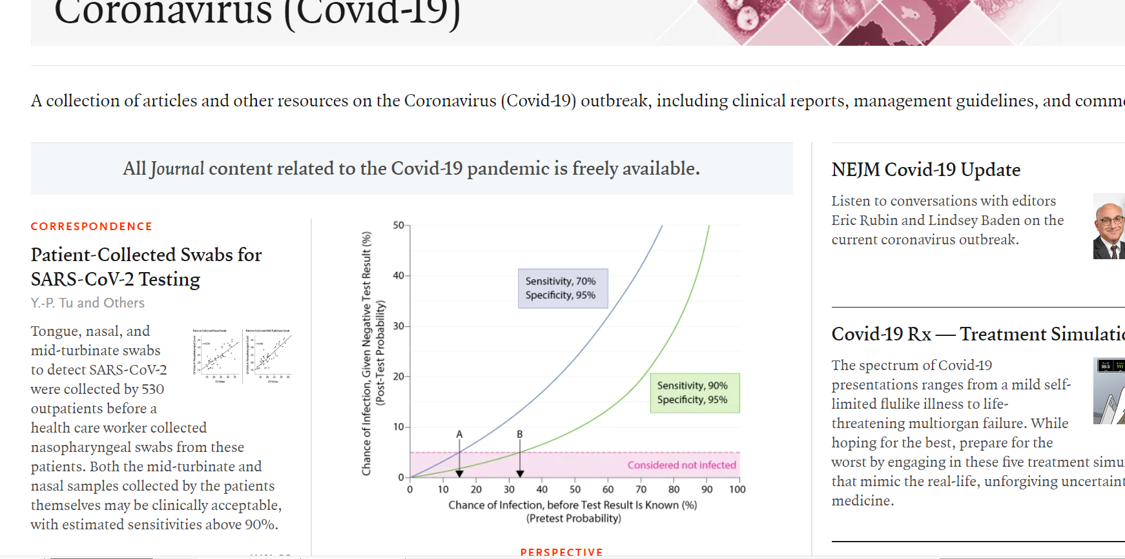

5. 《Journal of the American Medical Association(JAMA)》→ 彙整專區

專區文獻持續更新，另有訪談美國國家衛生研究院過敏與傳染疾病所所長，說明冠狀病毒的生物學，討論COVID-19與SARS和MERS之間的異同，並回顧藥物與疫苗的發展；訪談中國疾病控制與預防中心的首席流行病學家吳尊友影片。

6. 《Sciencedirect》→ 彙整專區

7. 《影像資料庫STATdx》→ 已收錄最新影像
20210511案例及影像有更新
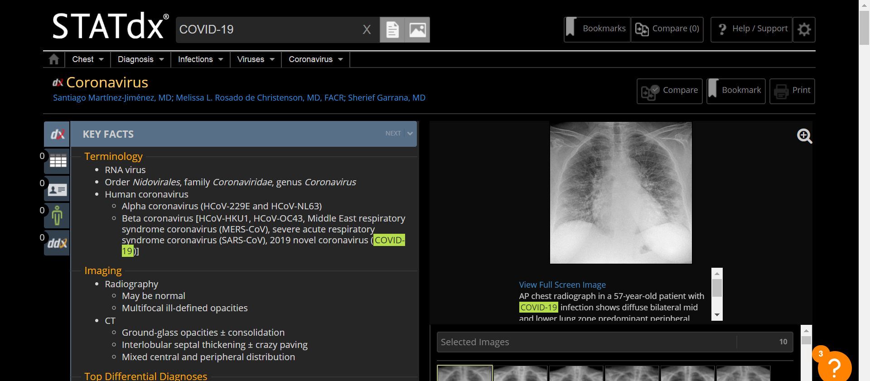

8.《Lexicomp藥學資料庫》→ 集合LWW旗下資源之線上文獻網站
https://www.wolterskluwercdi.com/content/global-outbreak-covid-19/

9.《華藝線上圖書館CEPS》
已有COVID-19的檢索整理，搜尋COVID-19、新冠肺炎、嚴重特殊傳染性肺炎都可以看到全部相關文章→推薦文章: : 醫學與健康期刊
9卷1期 (2020 / 03 / 01) P139 - 152

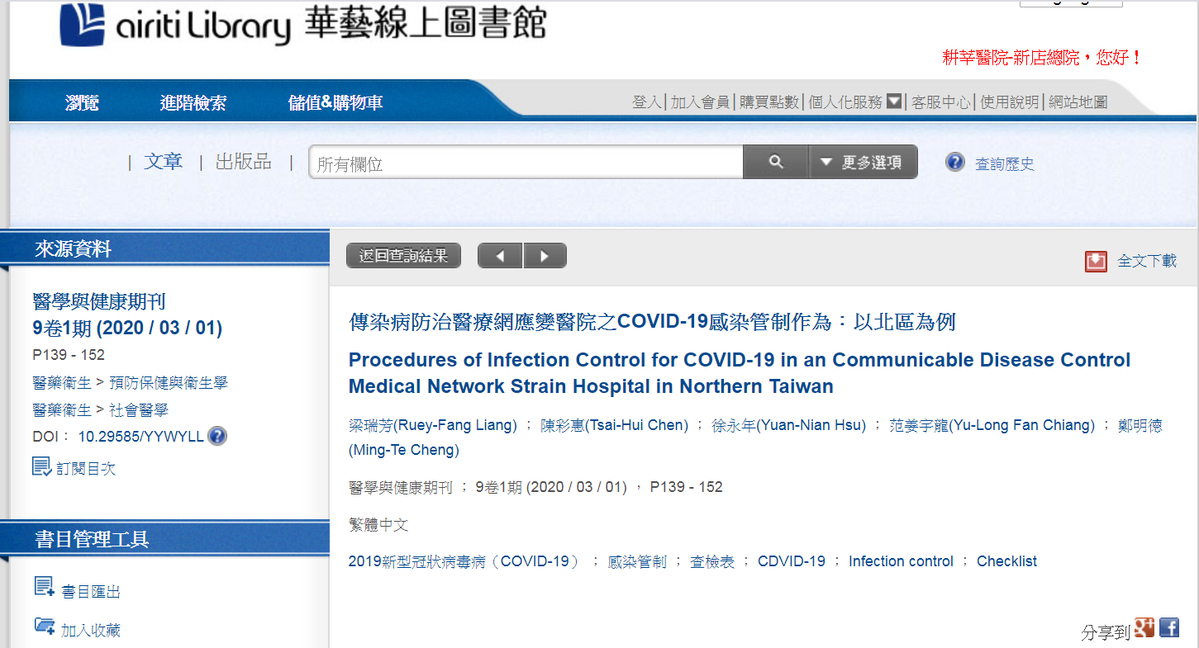

護理雜誌
67卷3期 (2020 / 06 / 01) P111-119
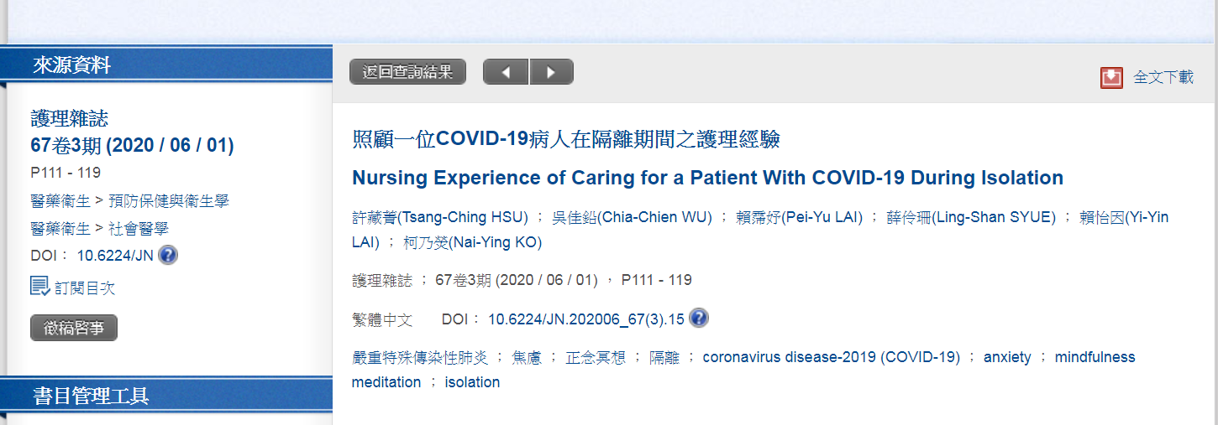

10.《BMJ》→ 集中文獻專區
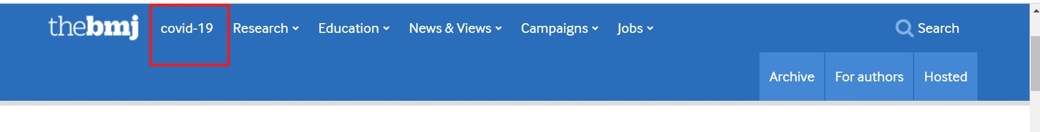

11.《RSNA》→ 集中文獻專區 (Radiology + Radiographics )

進入期刊後點選專區文章
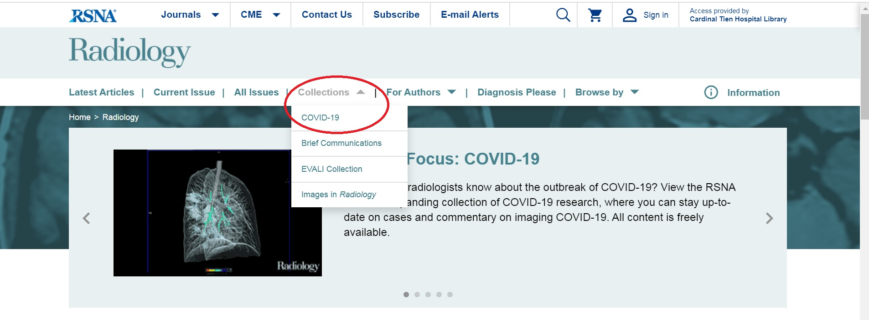

【線上免費電子資源】
1. 《約翰·霍普金斯大學（JHU）系統科學與工程中心（CSSE）冠狀病毒COVID-19全球病例》 https://gisanddata.maps.arcgis.com/apps/opsdashboard/index.html#/bda7594740fd40299423467b48e9ecf6

2. 日前報導嘉義長庚研究指出「台灣茶具有抑制新冠肺炎成分」一文收錄於國際期刊，本文免費提供閱覽。

https://onlinelibrary.wiley.com/doi/full/10.1002/jmv.25761?elq_mid=44342&elq_cid=3283399&utm_campaign=27657&utm_source=eloquaEmail&utm_medium=email&utm_content=Email1-LIBM-APAC_Library%20Digest%20April%202020%20APAC_RF439%3A%20TWN
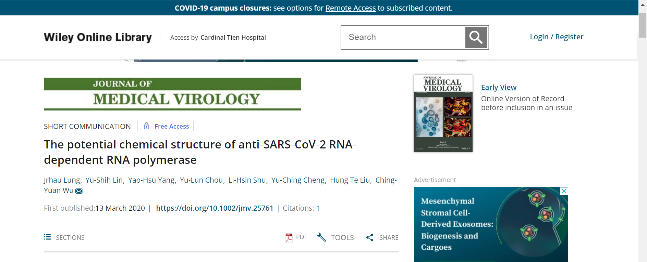

3. 美國疾病管制中心 (CDC)
https://www.cdc.gov/coronavirus/2019-ncov/index.html

5. 冠狀病毒3D互動資源庫 Coronavirus Interactive 3D Media Assets: BioDigital Communications與病毒學家所建置，解說冠狀病毒 的結構、感染、症狀、疫苗開發等最新進展和分析, 幫助大眾更容易來了解這種病毒背後複雜的科學概念。
https://human.biodigital.com/apps/coronavirus/#/

6. JoVE 教育與實驗室影片 Education & Lab Videos
https://www.jove.com/coronavirusresource

7. COVID-19 Research
APA Journals提供之免費期刊，目前已出2期
https://www.apa.org/pubs/highlights/covid-19-articles

8.
PUBMED 專家文獻
https://reurl.cc/EzgZjR


9.
【JSTOR】
https://reurl.cc/3L65WR
26種公共衛生相關主題過刊
包括流行病學、衛生政策與管理、職業與環境衛生、衛生公平與健康文化、老齡化、生命倫理學、與衛生福利等主題，可免費下載期刊文章。
開放期間：即日起至2020年12月31日止
10.
Elsevier醫學論文寫作線上學習網站
可從圖書室首頁查察巡Elsevier醫學論文寫作線上學習網站
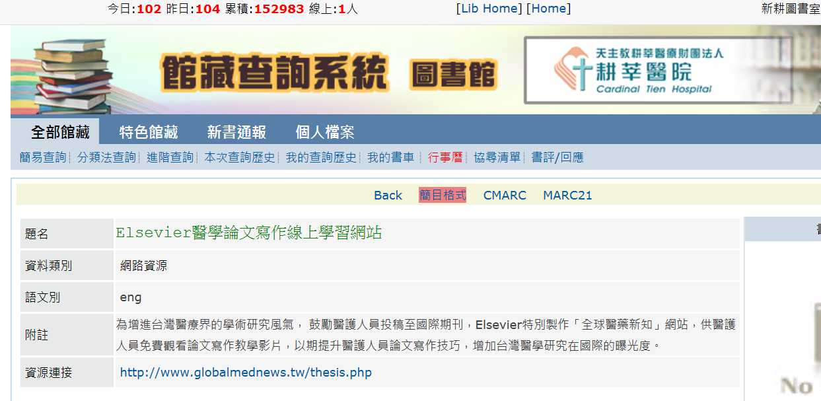

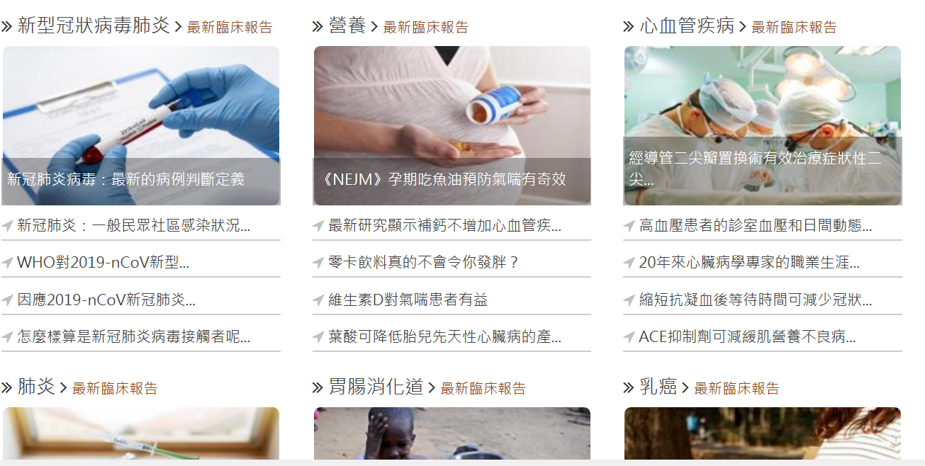

11.
unbound medicine決策工具

有多項試用一年app且線上有簡單指南
https://www.unboundmedicine.com/news/COVID19_Guidance_Nursing_Education_Community
12. Elsevier
FB 每日刊登文章全部換成COVID-19 最新研究，翻譯成200-300字中文，並附上原研究論文連結
https://zh-tw.facebook.com/elsevierbook

Global 直播資訊，會做成中文摘要，並在FB放上直播內容

COVID-19 Vaccine webinar
https://www.elsevier.com/connect/infographic-how-to-answer-5-difficult-questions-about-covid-vaccines

FB置頂文將宣傳以下兩個COVID-19專區，並將過往FB曾刊登的COVID-19研究放在留言區，供醫護人員查詢
https://www.elsevier.com/connect/coronavirus-information-center
https://elsevier.health/en-US/covid-19/home

影片
Complete Anatomy COVID-19
https://www.youtube.com/watch?v=Ma07a6svw5w&ab_channel=3D4MedicalFromElsevier

Complete Anatomy COVID-19 virus infection explanation
https://www.youtube.com/watch?v=5R_KpZBehLo
(中文字幕趕工中)

STATdx COVID-19 Chapter
https://www.youtube.com/watch?v=yroyzJpGV78
(請記得打開右下角的中文字幕)
lsevier資訊分享

防疫指南相關報導
https://reurl.cc/XWeGLD

13. OECD iLibrary全球知識庫
OECD作為一個公共資助組織，基於回饋社會目的，會不定期開放部分內容供使用者免費線上閱讀。
網址
https://reurl.cc/KAxedn
疫情下的公共衛生發展
- COVID-19專區
- COVID-19接種疫苗追蹤
- COVID-19政府在接種疫苗扮演的角色

- 14. WHO COVID-19資料庫
提供「多樣性資料」彙整平台供大家免費使用。其資料來源包含:
1.國際性資料庫International databases (124636) 例如：PubMed, Medline, EMBASE, WoS, LILACS
2.世界性組織Databases of international organizations (100510) 例如：WHO
3.預刊本Preprints (20764)例如：medRxiv, bioRxi, ChemRxiv
4.臨床註冊資料庫Clinical trial registers (9408) 例如：ICTRP
https://reurl.cc/rga97b

15.THE LECENT COVID-19 Resource Centre
LECENT線上分享COVID-19資訊專屬頁面
(只有COVID-19相關訊息是免費頁面)
https://reurl.cc/lR0yVq
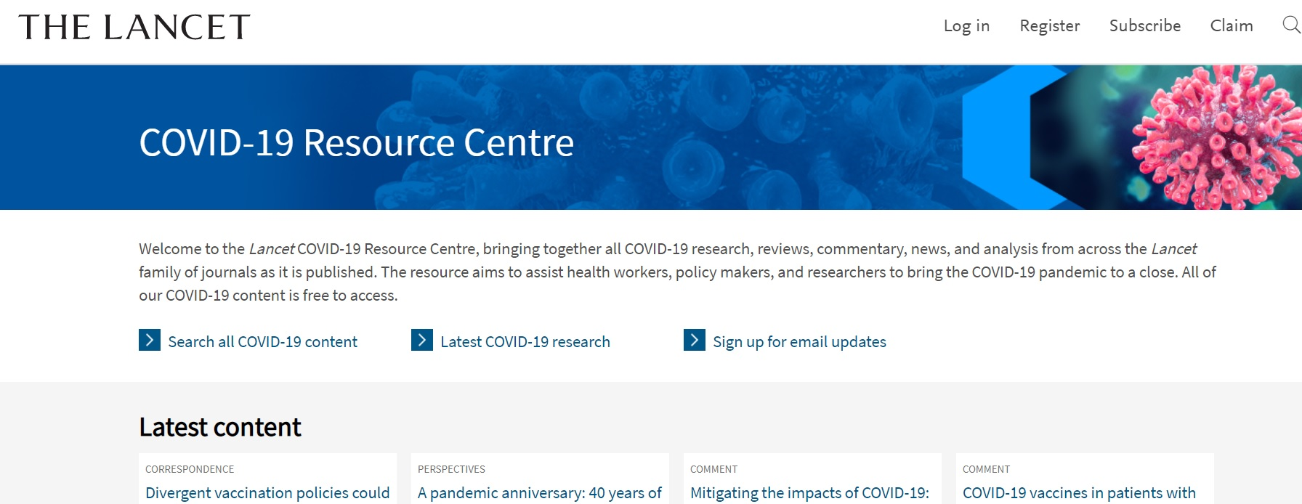
特別提醒
LECENT期刊收錄於Clinicalkey資料庫中，若要看期刊文章須由Clinicalkey資料庫網站使用
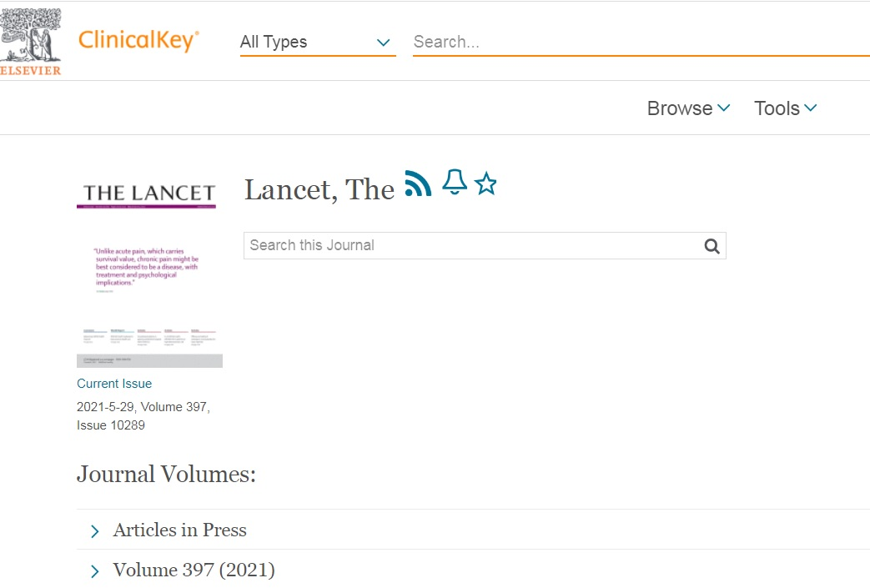
16. Nature.com COVID-19最近相關研究資料
Nature雜誌除免費分享COVID-19相關資外,每月隨機免費分享少部分期刊文章
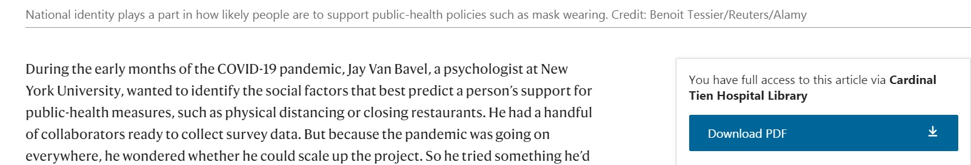
出版社無明確說明免費文章範圍，請進入文章後確認是否能下載全文
- 新冠肺炎是如何改變人類行為：How COVID is changing the study of human behaviour
- 為何要花那麼多時間處理新冠肺炎：Daily briefing: Why it took so long to grapple with airborne COVID-19
- 新冠肺炎下凸顯健保的重要：Universal health care must be a priority — even amid COVID
- 疫苗可以阻止變種病毒襲擊亞洲：COVID vaccines can block variant hitting Asia, lab study finds
- 新冠肺炎的流行病影響：The epidemiological impact of the NHS COVID-19 App (正式客戶才能閱讀全文)

17. 國衛院整理Pubmed上能搜尋到的Covid-19相關文章並翻譯標題
https://forum.nhri.edu.tw/covid19/journal/
提醒 : Lancet文章請於ClinicalKey查詢 ,國衛院負的連結無法下載PDF

